Getting Started - trang 26 Unit 3 SGK Tiếng Anh 10 mới
Tổng hợp các bài tập phần Getting Started trang 26 Unit 3 SGK Tiếng Anh 10 mới.
Live on stage
1. Listen and read.
Lắng nghe và đọc.
Mai: The young pop star looks shy, right?
Anna: Yeah. He's the teen idol who is exciting female fans around the world.
Nam: He also looks passionate on stage.
Anna: Looks can be deceiving, ha, ha! I bought his platinum album My World a few years ago.
Nam: Do you know a lot about him?
Anna: Of course, I'm one of his biggest fans. I read his biography on the Internet and found out that he won second place in the Idol contest in his home country, Canada.
Mai: Really? So he's very talented. Did he graduate from a famous music school?
Anna: No. He says he learnt by"just singing around the house".
Mai: Every country's got talent!
Nam: You're right, Mai. How did he become popular, Anna?
Anna: His mother began to post homemade videos on the Internet in 2007. He became a superstar within two years.
Mai: Incredible!
Anna: I agree with you. His video got over 10,000,000 views, so he became well-known. He was also the first solo artist to have four singles enter the Top 40 before his debut album release.
Mai: Ngôi sao ca nhạc trẻ trông ngại ngùng quá phải không cậu?
Anna: Ừ. Cậu ta là thần tượng thiếu niên có những fan hâm mộ nữ trên toàn thế giới đấy.
Nam: Trông cậu ta thật nồng nhiệt trên sân khấu.
Anna: Vẻ bên ngoài có thể đánh lừa chúng ta, ha, ha! Tớ đã mua đĩa bạch kim "Thế giới của tôi" vài năm trước.
Nam: Cậu có biết nhiều về cậu ta không?
Anna: Tất nhiên rồi, tớ là fan hâm mộ lớn của cậu ta mà. Tớ đọc tiểu sử của cậu ấy trên mạng và biết được cậu ấy đã đứng thứ 2 trong cuộc thi Thần tượng ở Canada, quê của cậu ấy.
Mai: Thật à? Vậy ra cậu ta rất tài năng. Có phải cậu ấy đã tốt nghiệp từ một trường thanh nhạc nổi tiếng không?
Anna: Không. Cậu ta nói cậu ta học đường bằng việc "chỉ hát rong quanh khu phố".
Mai: Mọi đất nước đều có những người thật là tài năng!
Nam: Cậu nói đúng, Mai. Cậu ta đã trở nên nổi tiếng như thế nào Anna?
Anna: Mẹ cậu ta bắt đầu đăng những video tự quay ở nhà lên mạng năm 2007. Cậu ta đã trở thành siêu sao trong vòng 2 năm.
Mai: Tuyệt thật!
Anna: Ừ. Video của cậu ấy đạt trên 10 triệu lượt xem, nên cậu ấy trở nên nổi tiếng. Cậu ấy cũng là nghệ sĩ hát đơn đầu tiên có 4 đĩa đơn lọt vào top 40 trước khi album trình diễn đầu tiên được ra mắt.
2. Read the conversation again. Then tick true (T) or false (F).
Đọc lại đoạn hội thoại. Rồi đánh đúng (T) hoặc sai (F).
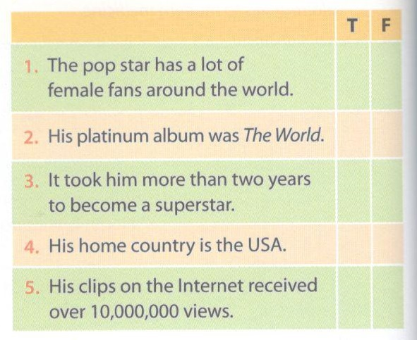
KEY
1. T
2. F
3. F
4. F
5. T
3. Read the conversation again, and give answers to the following questions.
Đọc lại đoạn hội, và trả lời các câu hỏi sau.
- Who are the speakers talking about?
- How did the teen pop star look on stage?
- What was his first achievement in his home country?
- Who decided to post his homemade videos on the Internet?
- How many views did the superstar's videos gain on the Internet?
- What is one of his most important achievements? Why?
1. Những người trong đoạn hội thoại nói về ai?
2. Ngôi sao nhạc trẻ thiếu niên trông như thế nào trên sân khấu?
3. Thành tựu đầu tiên của cậu ta ở nước nhà là gì?
4. Ai quyết định đăng tải những video tự làm ở nhà của cậu ta lên mạng?
5. Những video được đăng tải lên mạng của cậu ta đạt bao nhiêu lượt xem?
6. Một trong những thành tựu quan trọng nhất của cậu ta là gì? Tại sao?
KEY
1.They are talking about a young pop star.
2. He looked shy and passionate.
3. He won second place in the Idol contest.
4. His mother did.
5. They gained over 10,000,000 views.
6. He had four singles enter Top 40 before his first album.
4. Find the adjectives which describe the teen idol and write them down. Then discuss their meanings.
Tìm những tính từ miêu tả thần tượng thiếu niên và viết chúng ra. Rồi thảo luận về nghĩa của chúng.
KEY
shy, passionate, talented, popular, well-known
Notes:
shy: not at ease with other people | passionate: having a keen enthusiasm or intense desire for something | talented: a person with good natural ability | popular: widely liked or appreciated | well-known: famous
5. Reread the conversation. Circle the verbs which are followed by to-infinitives.
Đọc lại đoạn hội thoại. Khoanh tròn những động từ được theo sau bởi to-động từ nguyên mẫu.
KEY
began to post...; the first solo artist to have four singles
Language - trang 27 Unit 3 SGK Tiếng Anh 10 mới
Tổng hợp các bài tập phần Language trang 27 Unit 3 SGK Tiếng Anh 10 mới
Vocabulary
1. Use the words in the box to complete the definitions.
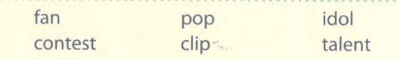
1. ................ : an exceptional ability
2. ............... a type of music popular with teenagers, with strong rhythm, harmony, and an emphasis on romantic love
3. .............. : one that is adored, often blindly or excessively
4. .............. : a competition, especially one in which entrants are rated by judges
5. .............. : an ardent devotee; an enthusiast
6. .............. : a short extract from a movie or television programme
fan : người hâm mộ
pop : dòng nhạc về tình yêu cho người trẻ
idol : thần tượng
contest : cuộc thi
clip : video
talent : tài năng
KEY
1. talent
2. pop
3. idol
4. contest
5. fan
6. clip

2. Give the Vietnamese equivalents to the words from a-g. Then match each of them with the appropriate meaning.
Viết nghĩa tiếng Việt tương ứng với các từ từ a đến g. Rồi nối mỗi từ với nghĩa phù hợp.
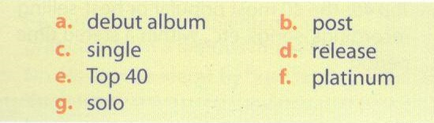
1. a song, often from a full-length album or compact disc
2. the first appearance of a set of musical recordings stored together in jackets under one binding
3. to display on the Internet
4. to make a song or album available to the publ
5. a record awarded to a singer or group whose album has sold at least one million copies
6. the forty best-selling audio recordings for a given period
7. a performance by a single singer appropriate meaning.
KEY
a. 2
b. 3
c. 1
d. 4
e. 6
f. 5
g. 7

3. Use these words to make sentences about the music or singers you know.
Dùng những từ này để tạo thành các câu về âm nhạc hoặc ca sĩ mà bạn biết.

4. Expand your vocabulary. Add more related words.
Mở rộng vốn từ của bạn. Thêm vào những từ liên quan.
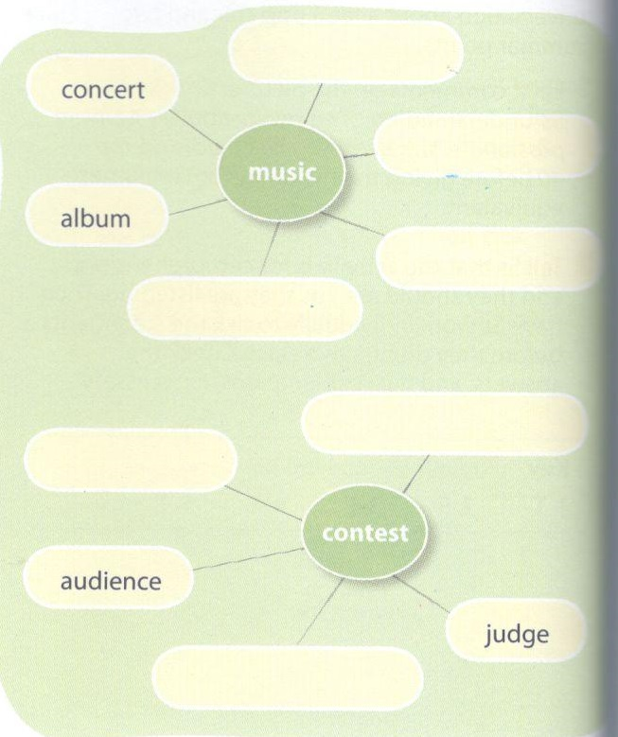

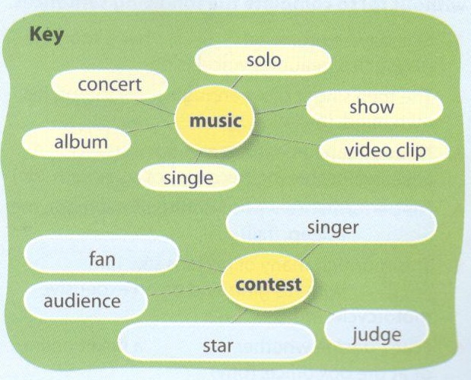

Pronunciation
1. Read again the conversation in GETTING STARTED. Circle the words that have the ending sounds /est/, /ant/, and / eit/.
Đọc lại đoạn văn ở GETTING STARTED. Khoanh tròn những từ có âm
cuối là /est/, /ant/, và / eit/.
KEY
a. passionate | talent | contest

2. a. Listen and repeat.

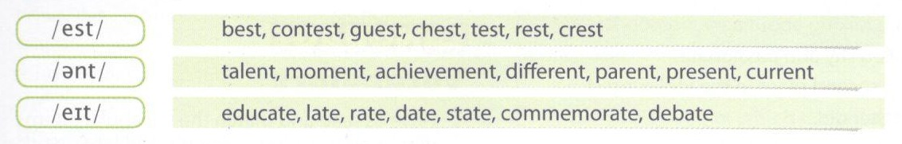
b. Listen and write down the words you hear.
a. Lắng nghe và lặp lại.
b. Lắng nghe và viết lại những từ bạn nghe được.

AUDIO SCRIPT
commemorate | best talent | different | guest | date | test | achievement | parent

3. Can you write down one more word for each ending above?
Bạn có thể viết thêm 1 từ nữa có phụ âm cuối trên?

Grammar
Compound sentences
1. Match the conjunctions 'and', 'or', 'but' and 'so' with their meanings.
Nối các từ nối 'và' , 'hoặc', 'nhưng' và 'cho nên' với nghĩa của chúng.
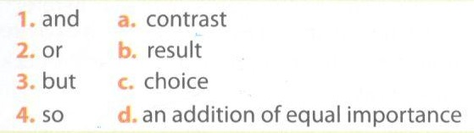
KEY
1. d (and: và)
2. c (or: hoặc)
3. a (but: nhưng)
4. b (so: cho nên)

2. Match each heading with the correct end.
Nối mỗi mệnh đề đầu với kết thúc đúng.
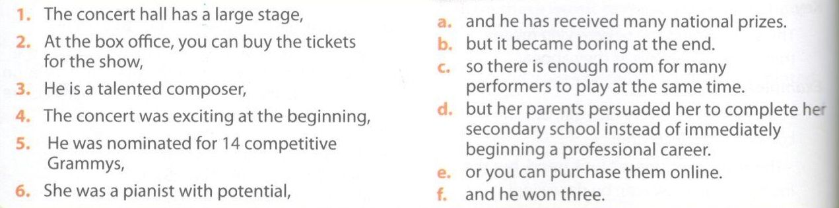

KEY
1. c
2. e
3. a
4. b
5. f
6. d

Infinitives
Use to-infinitives or bare infinitives (infinitives without to) to complete the following sentences.
Sử dụng to-động từ nguyên mẫu hoặc động từ nguyên mẫu không có 'to' để hoàn thành những câu sau.
1. One day he promised ___________ her a song. He had such a beautiful voice! (sing)
2. The teen singer is old enough__________ up his own mind. (make)
3. Nobody can force the teen singer______________ anything that her mother does not agree with. (do)
4. His performance was so boring that it made me ____________ asleep. (fall)
5. This morning many of his fans saw him ____________ with his girlfriend on an expensive motorcycle. (ride)
6. I can't decide whether ___________ a ticket online or at the box office. (buy)
KEY
1. to sing (promise to do something: hứa làm gì)
2. to make (be + adj + enough to do something: như thế nào đủ để làm gì)
3. to do (force somebody to do something: bắt ai làm gì)
4. fall (make somebody do something: khiến ai làm gì)
5. ride (see somebody do something: thấy ai làm gì)
6. to buy (whether to do something or: liệu làm cái này hoặc...)
Skills - trang 29 Unit 3 SGK Tiếng Anh 10 mới
Tổng hợp các bài tập phần Skills trang 29 Unit 3 SGK Tiếng Anh 10 mới.
Reading
Idol: A global smash hit
1. Look at the logos. Are you familiar with them? Tell a partner what you know.
Nhìn vào các logo. Bạn có quen chúng không? Kể với bạn bè về những gì bạn biết về chúng.
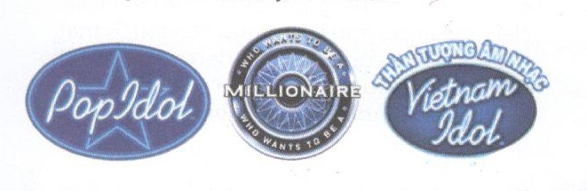
NOTES
a. Pop Idol, created by the British entertainment executive Simon Fuller, is a music competition which began on British ITV on October 6, 2001 to select the best new young pop singer in the UK based on viewer voting and participation.
b. Who Wants to be a Millionaire or informally called Millionaire is an American television quiz show based upon the British programme of the same title, which offers a maximum prize of $ 1,000,000 forcorrectly answering a series of consecutive multiple choice questions.
c. Vietnam Idol is part of the Idol franchise of the original reality programme Pop Idol by Simon Fuller. The first season of Vietnam Idol aired on May 23, 2007 on HTV9, and the fourth season aired on August 17, 2012.

2. Read the text and discuss the significance of these years: 2001, 2002, 2007, and 2012.
Đọc bài viết và thảo luận những về ý nghĩa của những năm sau: 2001, 2002, 2007 và 2012.
Idol is one of the most successful entertainment formats ever launched. The first Idol, Pop Idol, began in 2001, and quickly became a worldwide phenomenon with local versions in many countries and territories. Hundreds of millions of viewers worldwide have watched The Idol programme since it was first launched in the UK. The show has been on the top ten rating lists of most countries. Year after year, Idol remains a global smash hit.
Some Facts
American Idol began in 2002 and quickly became the most popular entertainment series in America with viewers in the hundreds of millions.
Vietnam Idol is part of the Idol franchise created in the UK by Simon Fuller. The first season of Vietnam Idol aired on May 23, 2007, and the fourth season aired on August 17, 2012. The Vietnam Idol process includes: auditions, semi-finals, and finals. The final contestants perform live on stage to a television audience. The contestants receiving the fewest viewers' votes are eliminated from the competition.

Thần tượng là một trong những hình thức giải trí thành công nhất từ trước đến nay được thực hiện. Chương trình thần tượng đầu tiên, Thần Tượng Nhạc Pop, bắt đầu vào năm 2001, và nhanh chóng trở thành một hiện tượng toàn cầu với các phiên bản của nhiều nước và dân tộc. Hàng triệu người xem toàn thế giới đã xem chương trình Thần tượng kể từ khi nó được lần đầu công chiếu ở Anh. Buổi biểu diễn đã nằm trong danh sách top 10 chương trình được đánh giá yêu thích của hầu hết các nước. Năm này qua năm khác, Thần tượng vẫn là một cơn sốt toàn cầu.
Một vài sự thật.
Chương trình Thần tượng Mỹ bắt đầu vào năm 2002 và nhanh chóng trở chương trình giải trí ở Mỹ với lượng người xem lên đến hàng trăm triệu người.
Chương trình Thần tượng Việt Nam là một phần của chương trình Thần tượng được cấp bản quyền tạo ra bởi Simon Fuller. Mùa đầu tiên của Thần tượng Việt Nam lên sóng vào ngày 23 tháng 5 năm 2007, và mùa thứ 4 được lên sóng ngày 17 tháng 8 năm 2012. Chương trình Thần tượng Việt Nam bao gồm: vòng thử giọng, bán kết và chung kết. Những thí sinh lọt vào vòng chung kết trình diễn trực tiếp trên sân khấu cho người xem trên TV. Những thí sinh nhận được ít lượt bình chọn nhất sẽ bị loại khỏi cuộc thi.
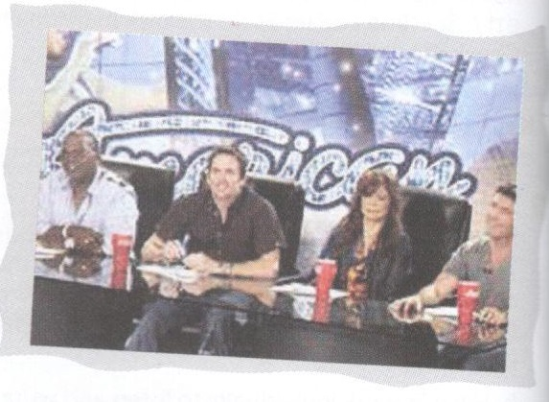
KEY
2001: the year that Pop Idol was first launched in the UK
2002: the beginning of American Idol
2007: the first season of Vietnam Idol
2012: the fourth season of Vietnam Idol

3. Circle the appropriate meaning for each word from the text.
Khoanh tròn vào nghĩa thích hợp của mỗi từ trong đoạn văn.
1. to air
a. to breathe in
b. to broadcast
2. phenomenon
a. an event which people talk about
b. a person in action
3. audience
a. people at a performance
b. public speakers
4. season
a. a TV show's episode
b. a TV contest
5. process
a. way of doing things
b. a series of actions
KEY
1. b (to air: lên sóng, phát sóng)
2. a (phenomenon: hiện tượng)
3. a (audience: khán giả, thính giả)
4. a (season: mùa - phần được chiếu)
5. b (process: quá trình)

4. Ask and answer the following questions.
1. What entertainment format is a global smash hit?
2. Where did the Idol format come from?
3. How long has the Idol format lasted?
4. Is Vietnam Idol an original programme or a franchised one?
5. What do you think of the Vietnam Idol shows?
1. Hình thức giải trí nào trở thành cơn sốt toàn cầu?
2. Hình thức Thần tượng đến từ đâu?
3. Hình thức thần tượng có từ khi nào đến nay?
4. Thần tượng Việt Nam có phải chương trình nguyên bản hay chương trình được cấp bản quyền?
5. Bạn nghĩ gì về chương trình Thần tượng Việt Nam?
KEY
1. The Idol format.
2. It came from the UK.
3. 12 years.
4. It's a franchised programme.
5. Answers vary.

Speaking
Talking about TV shows
1. Read the following TV blurbs. Complete the table with the notes from each show. Then compare and contrast the shows with a partner.
Đọc lời những giới thiệu chương trình TV sau. Hoàn thành bảng với những ghi chú từ mỗi chương trình. Rồi so sánh và đối chiếu những chương trình với một người bạn.
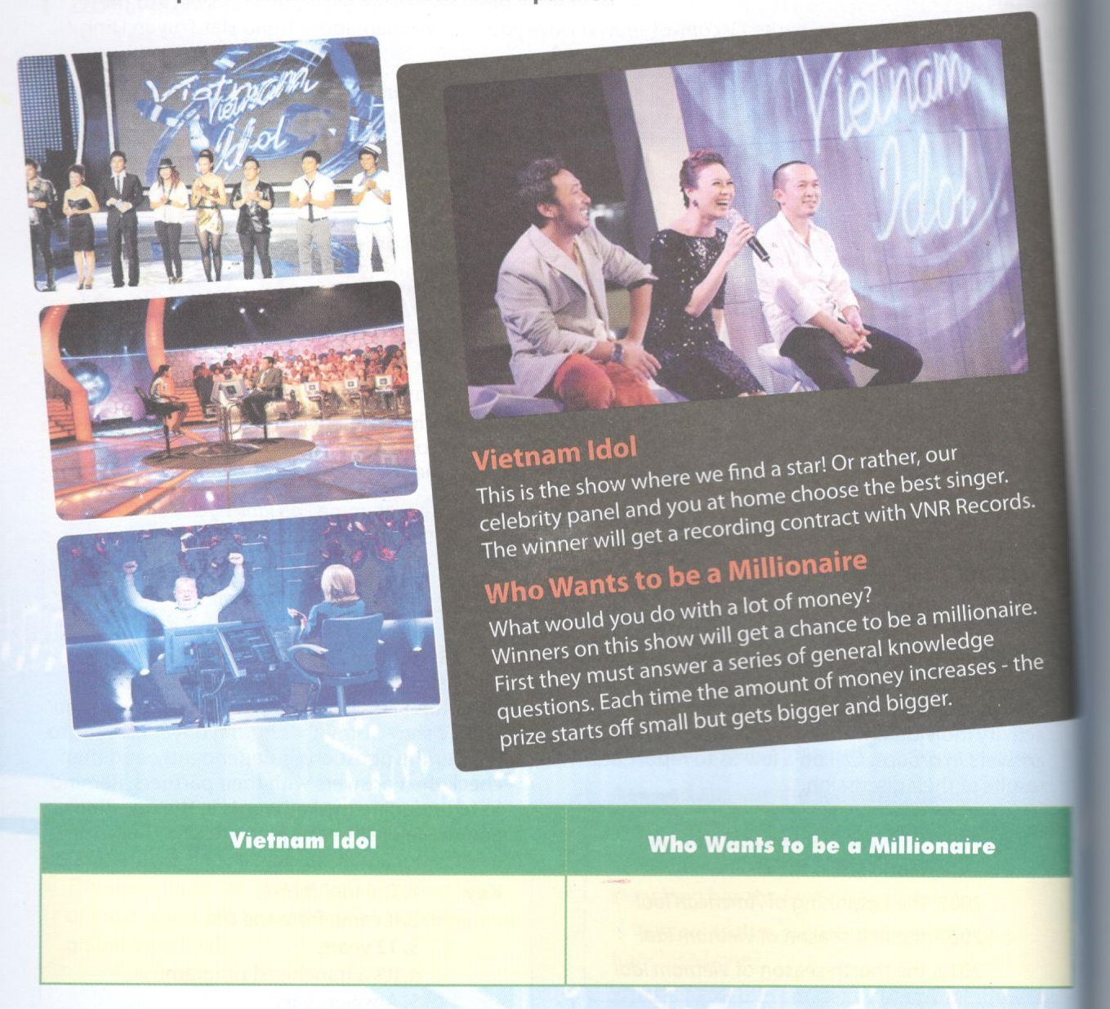
SUGGESTED ANSWERS
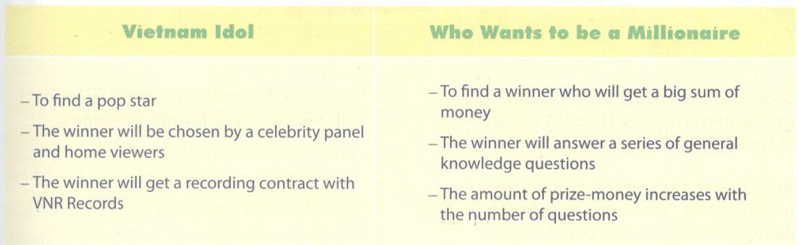

2. a. Imagine you are a TV producer. You are creating a new show. Make a list of details about your show.
Tưởng tượng bạn là một nhà sản xuất chương trình TV. Bạn đang lên kịch bản cho một chương trình mới. Hãy liệt kê danh sách những chi tiết về chương trình của bạn.
Example:
Show name: Vietnam Joke
Show type: Reality TV Show
Time: Saturday evenings from 7.30 - 8.30
Benefits: A 15-day tour to the USA
b. Share your ideas with a partner. Work together to combine your ideas into one show and present your show to the class.
Chia sẻ ý tưởng của bạn với bạn bè. Cùng làm việc để kết hợp các ý tưởng vào thành 1 chương trình và trình bày về chương trình đó trước cả lớp.
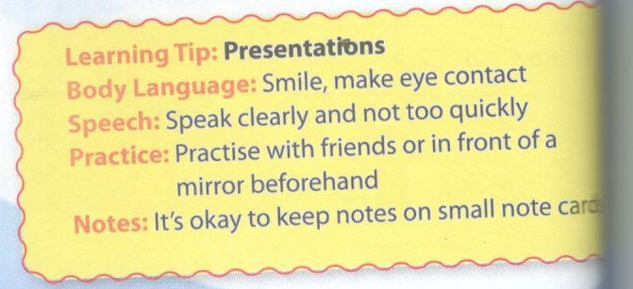

Listening
Inspirational music
1. Do you know these artists? What are their names?
Bạn có biết những nghệ sĩ này không? Tên của họ là gì?
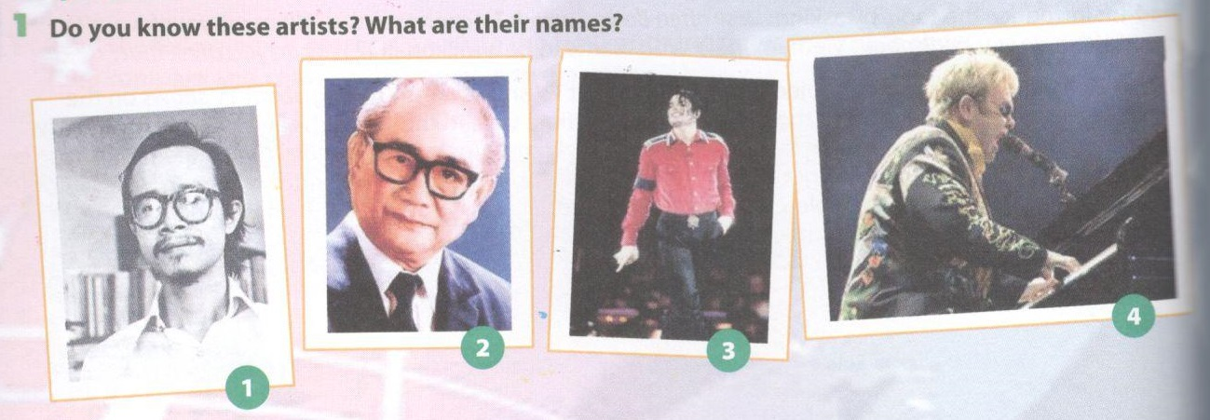
KEY
1. Trinh Cong Son
2. Luu Huu Phuoc
3. Michael Jackson
4. Elton John

2. Listen to the following song excerpt. Tell your partner what you thought about, and how you felt while you were listening to it.
Lắng nghe những đoạn trích bài hát sau. Kể với bạn bè mình về những gì bạn nghĩ, và bạn cảm nhận khi bạn nghe chúng.
AUDIO SCRIPT
The first two-minute part of the National Anthem of Viet Nam

3. Now, listen to the conversation between Anna and Nam. What are the speakers talking about? Circle the best answer.
Bây giờ, hãy lắng nghe đoạn đối thoại giữa Anna và Nam. Họ nói về điều gì? Khoanh tròn vào câu trả lời đúng nhất.
a. Vietnamese composers
b. Michael Jackson
c. Favourite songs
d. American teenagers
AUDIO SCRIPT
Anna: What are you listening to, Nam?
Sam: '1 Have a Dream' by ABBA.
Anna: Can you sing the song?
Sam: Sure. Most Vietnamese teenagers can sing it.
Anna: Really? How nice! What is your favourite kind of music, Nam?
Sam: Inspirational.
Anna: Could you give me the names of some inspirational songs you like?
Nam: 'Tien Quan Ca' by Van Cao, 'Noi Vong Tay Lon" by Trinh Cong Son, ‘Circle of Life'by Elton John and Tim Rice, and ‘We Are the World' by Michael Jackson and Lionel Richie.
Anna: Why do you like these songs?
Nam: Because they inspire me, and I can learn lessons about things such as patriotism, charity, hope, and love.
Anna: Incredible! It seems you know a lot of English songs.
KEY
C

4. Listen to the recording again. Give short answers to the following questions.
Lắng nghe lại đoạn băng. Viết câu trả lời ngắn cho các câu hỏi sau.
1. What song is Nam listening to?
2. What is his favourite kind of music?
3. How do Nam's favourite songs affect him?
4. What is Anna's favourite kind of song?
1. Bài hát Nam đang nghe là gì?
2. Thể loại nhạc yêu thích của Nam là gì?
3. Những bài hát yêu thích của Nam ảnh hưởng đến anh ấy như thế nào?
4. Thể loại nhạc yêu thích của Anna là gì?
KEY
1.'I Have a Dream'by ABBA.
2. Inspirational songs.
3. His favourite songs inspire him, and he can learn lessons from them.
4. Rap or Hip-hop.

5. Work with a partner. Tell him / her about your favourite music. Give reasons.
Làm việc chung với một người bạn. Nói cho người ấy biết về loại nhạc yêu thích của mình. Đưa ra lí do giải thích.

Writing
Writing a biography
1. Do you know this man? Read the following paragraphs. Match each of them with the corresponding heading.
Bạn có biết người này không? Đọc những đoạn văn sau. Nối chúng với tiêu đề phù hợp.
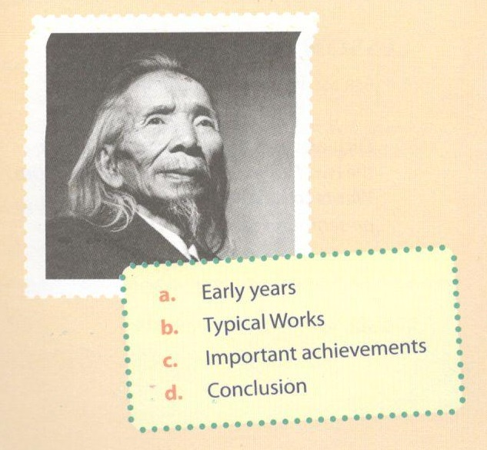
1. Van Cao wrote many songs. Some of his most well-known are: Go Dong Da (1942); Tien Quan Ca (1944); Bai Ca Chien Si Hai Quan (1945); Khong Quan Viet Nam (7945); Ngay Mua (7948).
2. Van Cao's song Tien Quan Ca written in 1944 became the national anthem of the Socialist Republic of Vietnam.
3. Van Cao is remembered as one of the most important composers of modern Vietnamese music and one of the most popular composers in the world. He died on July 10, 1995 in Ha Noi. After his death, he received the Ho Chi Minh Prize.
4. Van Cao's real name is Nguyen Van Cao. He was a composer who was born on 15 November 1923 in Hai Phong, but his hometown was Nam Dinh.
KEY
1. b
2. c
3. d
4. a

2. Work with a partner to ask and answer the following questions in your own words.
Làm việc với một người bạn để hỏi và trả lời những câu hỏi sau bằng từ ngữ của mình.
1. When was Van Cao born?
2. Where was he born?
3. Which of his works was the most important?
4. When did he die? Where?
5. What do you think about Van Cao?
1. Văn Cao được sinh ra khi nào?
2. Văn Cao được sinh ra tại đâu?
3. Công trình nào của ông là quan trọng nhất?
4. Ông mất khi nào? Ở đâu?
5. Bạn nghĩ gì về Văn Cao?
KEY
1. He was born in 1923.
2. He was born in Hai Phong.
3. It was "Tien Quan Ca".
4. He died in 1995 in Ha Noi.
5. Answers vary

3. Write a biography, using one of the Fact Files on this page.
Viết một bài tiểu sử, sử dụng một trong 2 bài Tài liệu Thực tế ở trang này.
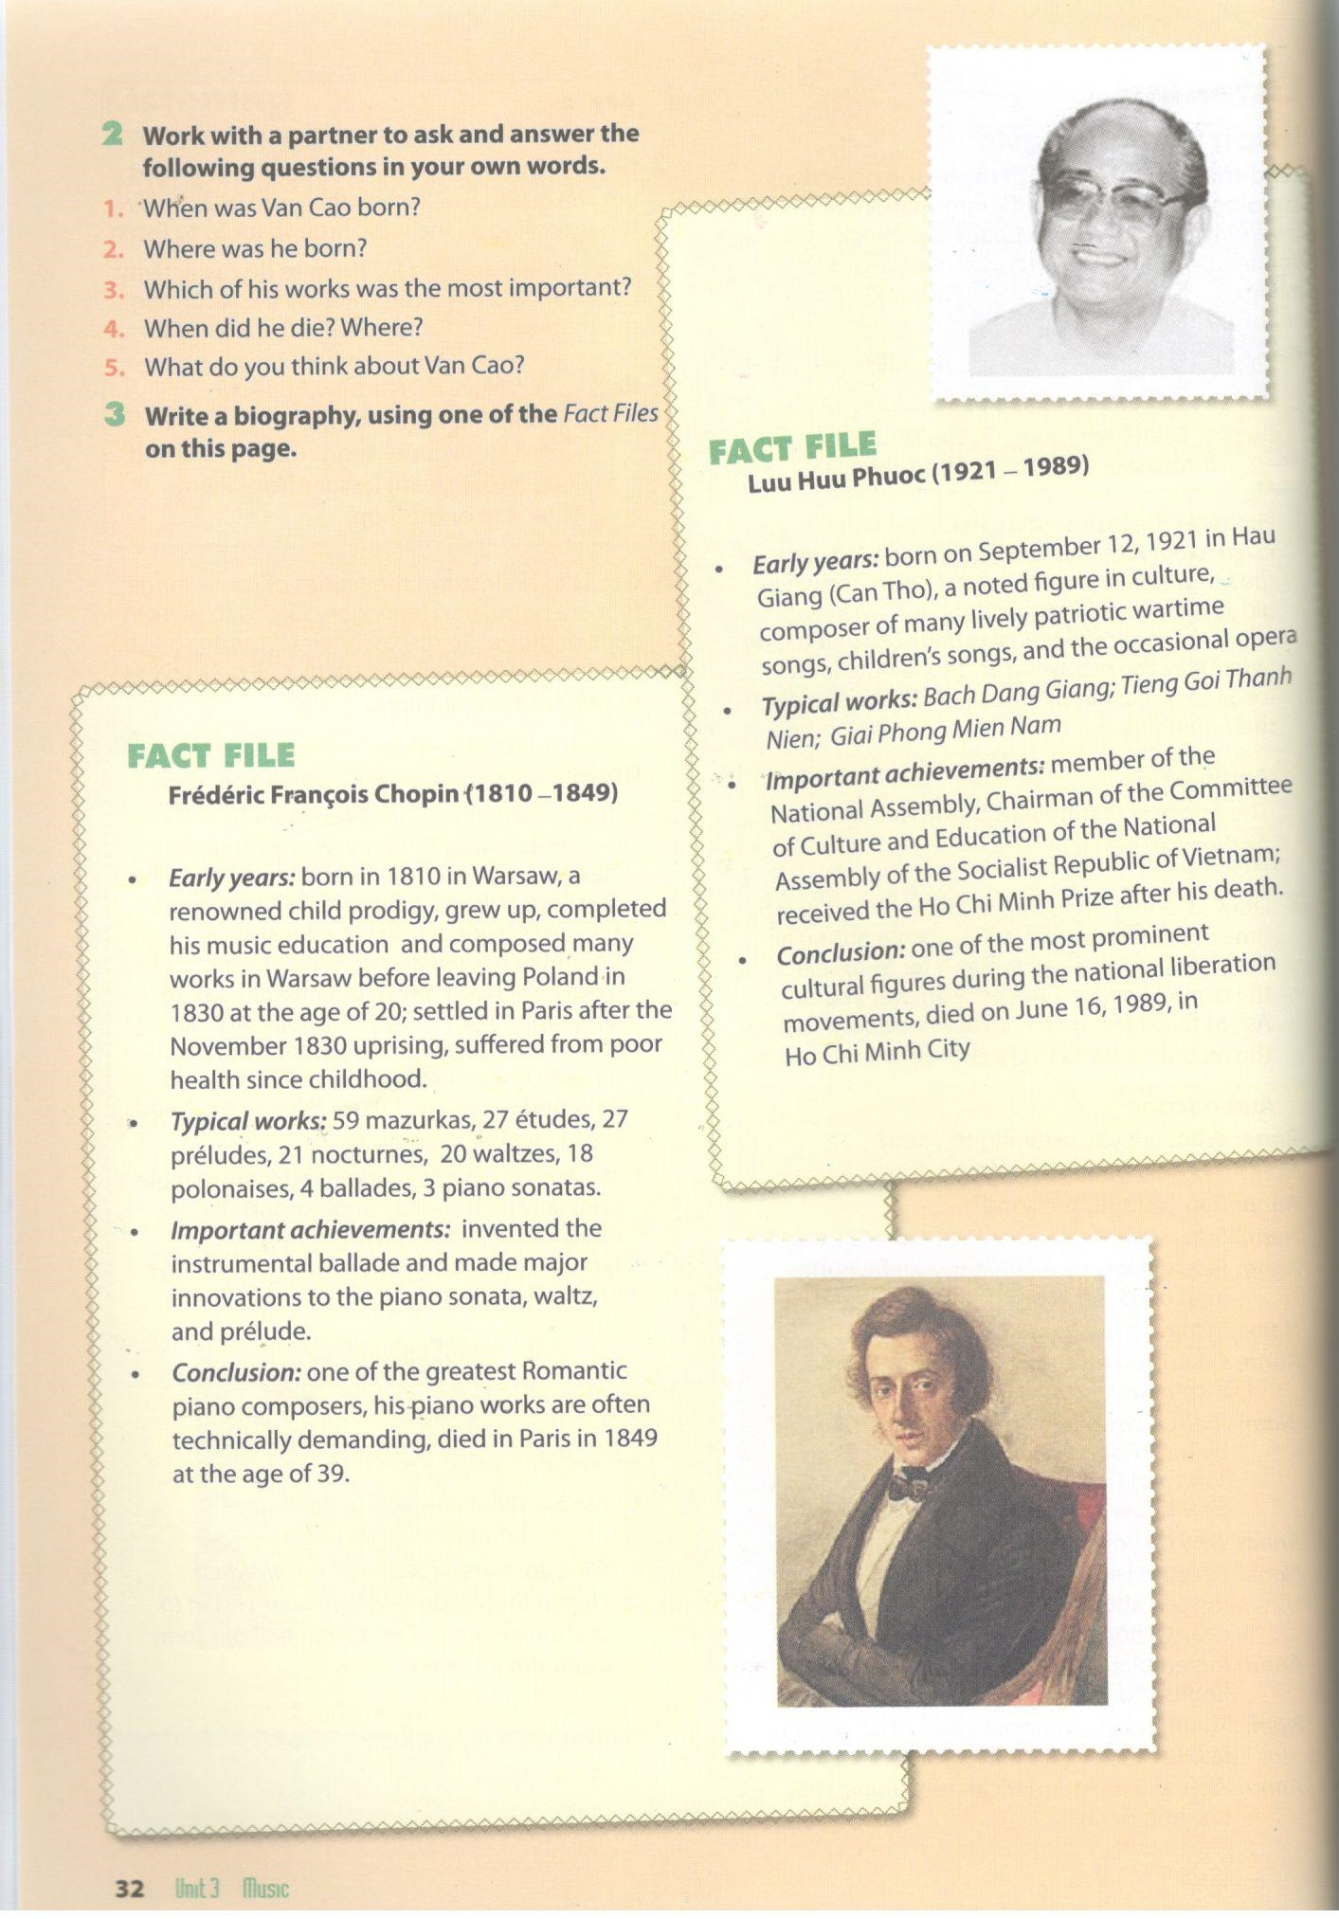

Communication and Culture - trang 33 Unit 3 SGK Tiếng Anh 10 mới
Tổng hợp các bài tập phần Communication and Culture trang 33 Unit 3 SGK Tiếng Anh 10 mới.
Communication
1. Match the names with the pictures.
Nối tên với các bức ảnh.
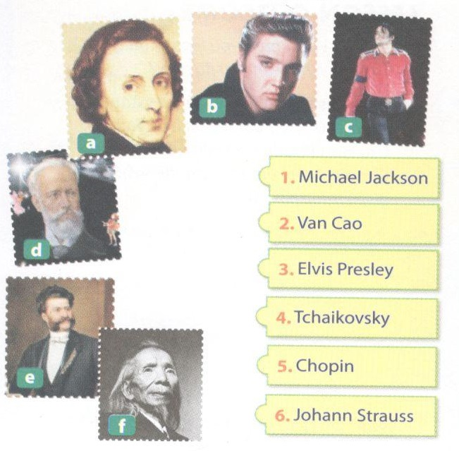
KEY
a. Chopin
b. Elvis Presley
c. Michael Jackson
d. Tchaikovsky
e. Johann Strauss
f. Van Cao

2. Read and complete the sentences using the names above.
Đọc và hoàn thành các câu sử dụng những các tên phía trên.
1. _________________ was an Austrian composer of light music, particularly dance music and operettas.
2. _________________ 's Swan Lake is a love story between Siegfried and Odette, who was turned into a swan by a magician. The tragic end of the story shows that magic is powerless over love.
3. _________________, an American singer and actor, is often referred to as the ‘King of Rock and Roll' or "the King".
4. _________________'s Tien Quan Co was made into the national anthem of the Socialist Republic crj Viet Nam.
5. _________________'s piano works are often technically demanding, with an emphasis on nuance and expressive depth.
6. _________________ often referred to as the ‘King of Pop' or by his initials MJ, is recognised as the most successful entertainer of all time by Guinness World Records.
KEY
1. Johann Strauss
2. Tchaikovsky
3. Elvis Presley
4. Van Cao
5. Chopin
6. Michael Jackson
NOTES
concerto: an instrumental work for an orchestra that highlights a soloist or group of soloists
operetta: a theatrical production, usually with a comic theme, similar to opera but with much spoken dialogue and usually some dancing
waltz: a ballroom dance in triple time in which the couple turn continuously while moving around the dance floor
rock 'n' roll: a style of pop music that has its roots mainly in blues music and is characterized by heavily stressed beats. sonata: a piece of classical music for a solo instrument or a small ensemble consisting of several movements, at least one of which is in sonata form

country music: a type of popular music, based on the traditional music of the rural South and the cowboy music of the West of the USA, whose songs express strong personal emotions. Country musicians typically play such instruments as the guitar and fiddle (đàn vi-ô-lông).

3. Listen to the recording. Ask and answer the questions.
Lắng nghe đoạn băng. Hỏi và trả lời câu hỏi.
1. How many speakers are there?
2. What are they talking about?
3. Where does the event take place?
4. Who will buy the tickets?
1. Có bao nhiêu người nói trong đó?
2. Họ đang nói về cái gì?
3. Sự kiện diễn ra ở đâu?
4. Ai sẽ mua vé?
KEY
1. There are three speakers.
2.They are talking about a local entertainment programme.
3. It is going to take place in the City Opera.
4. Mai will buy the tickets.

Culture
1. Listen and say the name of the song. Then read the texts and do the tasks that follow.
Lắng nghe và nói tên bài hát. Rồi đọc bài viết và làm bài tập sau đó.
VIETNAM
Quan Ho singing is a Vietnamese style of folk music that was recognised by UNESCO in 2009. It originated in Bac Ninh Province in the 13th century, and is sung at spring festivals. There are a large number of Quan Ho melodies. A pair of female singers sing a ‘challenge phrase’ (cau ra) and a pair of male singers sing a ‘matching phrase’ (cau doi), which repeats the melody phrase. Once they are finished, the order is reversed. The male singers will sing their challenge phrase with a different melody, like musical ping pong. The singers are backed with the mono chord, followed by the bamboo flute and a 36-stringed musical instrument.
INDONESIA

Dangdut is a kind of Indonesian popular music. Indonesians really enjoy this music because the powerful beat compels listeners to dance together in the Ghoomar style. Dangdut has a similar melody, vocals, and instruments as Indian music. A dangdut band typically consists of a male or female lead singer, who is backed by an unusual mix of musical instruments. They can include drums or flutes from a variety of Asian or Middle East countries and modern instruments like electric guitars or organs.
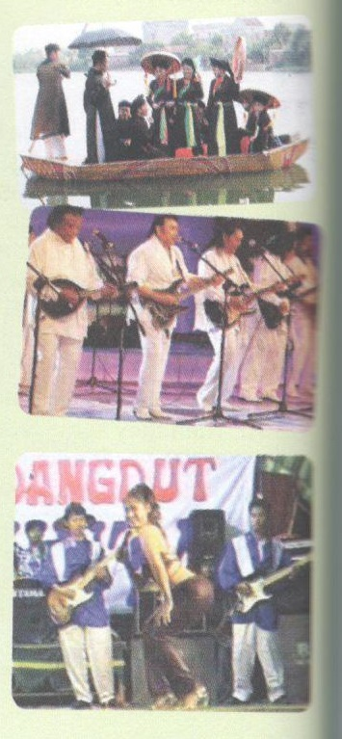
VIỆT NAM
Quan Họ là một hình thức dân ca truyền thống của Việt Nam được công nhận bởi UNESCO vào năm 2009. Nó bắt nguồn từ tỉnh Bắc Ninh vào thế kỉ thứ 13, và được hát vào các lễ hội mùa xuân. Có một số lượng rất lớn những giai điệu Quan Họ. Một cặp ca sĩ nữ (liền chị) sẽ hát một đoạn thách đối (câu ra) và một cặp ca sĩ nam (liền anh) sẽ hát câu đối đáp (câu đối) mà lại đúng giai điệu. Khi họ hát xong, thứ tự được đảo ngược. Liều anh sẽ hát câu thách đối của họ với một giai điệu khác, như âm nhạc đối đáp. Các liền anh liền chị lúc hát được đệm nhạc thanh đơn phía sau như sáo trúc hay đàn tranh 36 dây.

INDONESIA
Dangdut là một loại nhạc Indonesia phố biến. Người Indo rất thích loại nhạc này vì nhịp mạnh mẽ thôi thúc người nghe phải nhảy múa cùng nhau trong điệu nhảy Ghoomar. Dangdut có một giai điệu, những thanh âm và nhạc cụ giống như nhạc Ấn độ. Một ban nhạc Dangdut thông thường bao gồm một ca sĩ nam hoặc nữ hát chính, được đệm bè bởi một tổ hợp các nhạc cụ đặc biệt phía sau. Tổ hợp có thể bao gồm trống hoặc sáo từ rất nhiều nước châu Á hoặc Trung Đông và nhạc cụ hiện đại như ghi ta điện hoặc đàn organ.

2. Work with a partner. Complete the table.

Làm việc với bạn. Hoàn thành bảng.
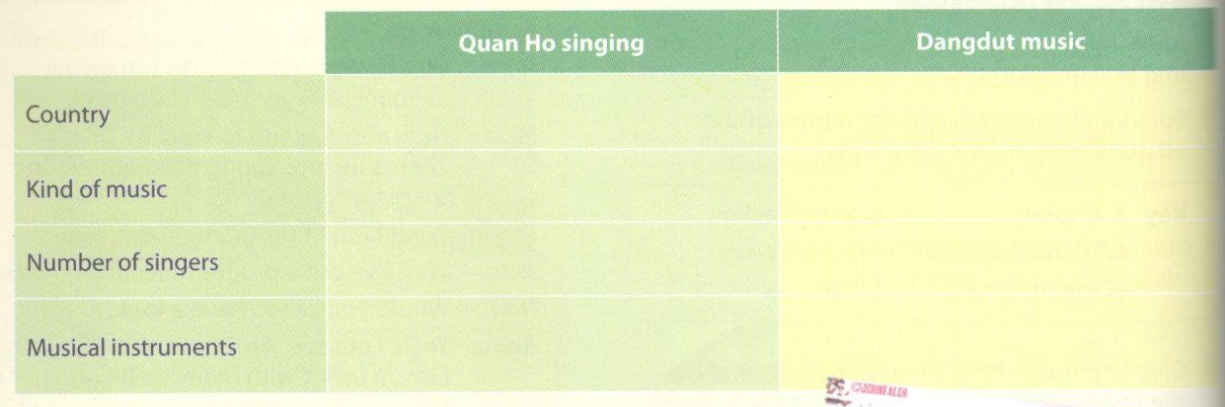
KEY
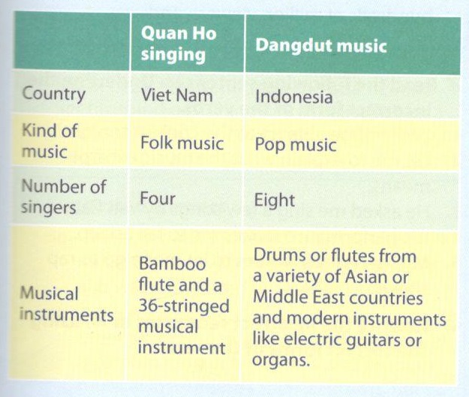

3. Listen to the music. Ask and answer the following questions.
Lắng nghe nhạc. Hỏi và trả lời những câu sau.
a. Do you know the name of this song? What is it?
b. Who is the composer?
c. Do you like the song? Why?
a. Bạn có biết tên của bài hát này không? Tên nó là gì?
b. Ai là tác giả?
c. Bạn có thích bài hát không? Vì sao?
AUDIO SCRIPT
An excerpt of 'Nhu co Bac trong ngay vui dai thang' by Pham Tuyen.
KEY
a.Nhu co Bac trong ngay dai thang
b.Pham Tuyen is the composer.

c.Answers vary.
NOTE
Dangdut: a genre of Indonesian popular music developed in the late 1960s and 1970s among working-class Muslim youths in Java, but beginning in the late 1990s reached a broader following in lower class Indonesians, Malay, and southern Filipinos.

Read and complete the sentences using the names above.

Looking Back - trang 34 Unit 3 SGK Tiếng Anh 10 mới
Tổng hợp các bài tập phần Looking Back trang 34 Unit 3 SGK Tiếng Anh 10 mới
Pronunciation
1. Listen and repeat the following sentences.
Lắng nghe và lặp lại những câu sau.
1. The best moment for you to show your talent is in the contest tomorrow.
2. In this debate, the contestants will state their opinions and points of view.
3. The modest guest took a rest, and then he started talking about his achievements.
4. You are fortunate because you didn't arrive late. It is raining now.
5. The passionate singer sang different songs about peace and love.

2. Listen and write down the words.
Lắng nghe và viết ra các từ.
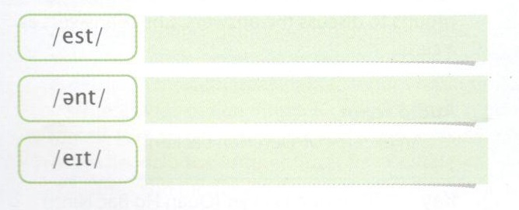
AUDIO SCRIPT
1. commemorate
2. late
3. moment
4. contest
5. debate
6. guest
7. different
8. rest
9. achievement
10. rate
KEY
/est/ contest, rest, guest
/ant/ moment, different, achievement
/eit/ commemorate, late, debate, rate

Vocabulary
1. Complete the text with the appropriate words from the box.
Hoàn thành bài viết với từ thích hợp trong ô.
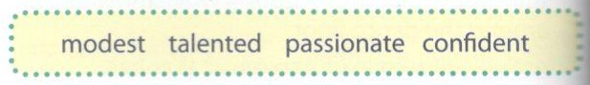
Girl Conquers the Voice Contest
Thu Anh was born to a family of artists. As a child she was (1) __________ about singing. Her parents soon realised that she was a (2) __________ singer, but they encouraged their daughter to finish her secondary school. The girl got several awards in local competitions before she won first place in the recent Idol contest. The teen contestant's professional voice and (3) __________ performance conquered the audience and the panel judges. TV viewers liked her (4) __________ manners in public. Everyone agreed that she was the right choice.
KEY
1. passionate
2. talented
3. confident
4. modest
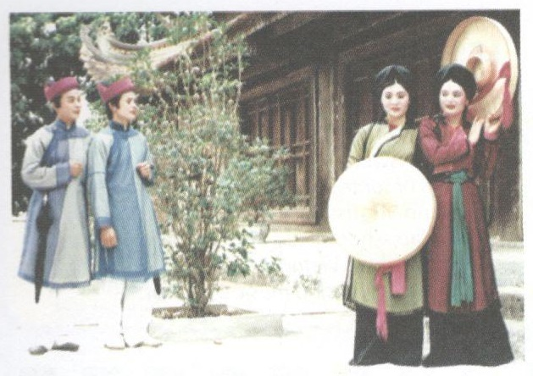
2. In pairs, ask and answer the following questions.
Làm việc theo cặp, hỏi và trả lời những câu hỏi sau.
1. Where did Quan Ho singing come from? When did it start?
2. How is Quan Ho singing performed?
3. Do you think you can create a Quan Ho performance in English? Try!
1. Lối hát Quan Họ đến từ đâu? Nó bắt đầu từ khi nào?
2. Hát Quan Họ được trình diễn như thế nào?
3. Bạn nghĩ rằng bạn có thể tạo ra một bài hát Quan Họ bằng tiếng Anh không? Hãy thử xem!
KEY
1. It came from Bac Ninh in the 13th century.
2. A pair of female singers sing a challenging phrase, and a pair of male singers respond by singing a matching phrase. The order is reversed in the next round with a different melody.
3. Answers vary.
3. a. Describe Quan Ho singing in one sentence.
Mô tả điệu hát Quan Họ bằng 1 câu.
b. Describe Dangdut music in one sentence.
Mô tả nhạc Dangdut bằng 1 câu.
SUGGESTED ANSWERS
3a. Quan Ho singing is a kind of Vietnamese folk music which originated in the 13th century and was recognized by UNESCO in 2009.
3b. Dangdut music is a kind of exciting Indonesian pop music which is played with a combination of traditional and modern musical instruments such as drums, flutes, electrical guitars and organs.

Grammar
1. Complete the following compound sentences.
Hoàn thành những câu ghép sau.
We can go to the City Opera for a live concert or _______.
Elvis Presley received the Grammy Lifetime Achievement Award at age 36, but __________.
Her vocals are inspirational and professional ________.
The reality TV programme has been watched: hundreds of million viewers, and ________.
2. Read the following sentences. Underline the incorrect form of the verbs.
Đọc những câu sau. Gạch chân dưới dạng không đúng của động từ.
- I will not be able go to the concert tonight.
- Let me to explain what the music excerpt means.
- He asked me sing a few songs by Van Cao.
- His performance makes me to fall asleep.
- My sister never agrees to let me to go to rap shows.
KEY
1. I will not be able go to the concert tomorrow night. (be able to do something: có khả năng làm gì)
2. Let me to explain what the music excerpt means. (let somebody do something: để ai đó làm gì)
3. He asked me sing a few songs by Van Cao. (ask somebody to do something: yêu cầu ai đó làm gì)
4. His performance makes me to fall asleep. (make somebody do something (khiến ai đó làm gì)
5. My sister never agrees to let me to go to the rap show. (let somebody do something: để ai đó làm gì)
3. Rewrite the incorrect sentences in 2, using the correct forms of the verbs.
Viết lại những câu sai ở bài 2, sử dụng dạng đúng của động từ.
KEY
- I will not be able to go to the concert tomorrow night. (be able to do something: có khả năng làm gì)
- Let me explain what the music excerpt means. (let somebody do something: để ai đó làm gì)
- He asked me to sing a few songs by Van Cao. (ask somebody to do something: yêu cầu ai đó làm gì)
- His performance makes me fall asleep. (make somebody do something (khiến ai đó làm gì)
- My sister never agrees to let me go to the rap show. (let somebody do something: để ai đó làm gì)
Project - trang 35 Unit 3 SGK Tiếng Anh 10 mới
Tổng hợp các bài tập phần Project trang 35 Unit 3 SGK Tiếng Anh 10 mới.
Research a song of Quan Ho singing or a Dangdut song. Think about the following questions.
- Where did it originate?
- How long has it been popular?
- What are its influences?
- Do you like it?
Present your findings to the class.
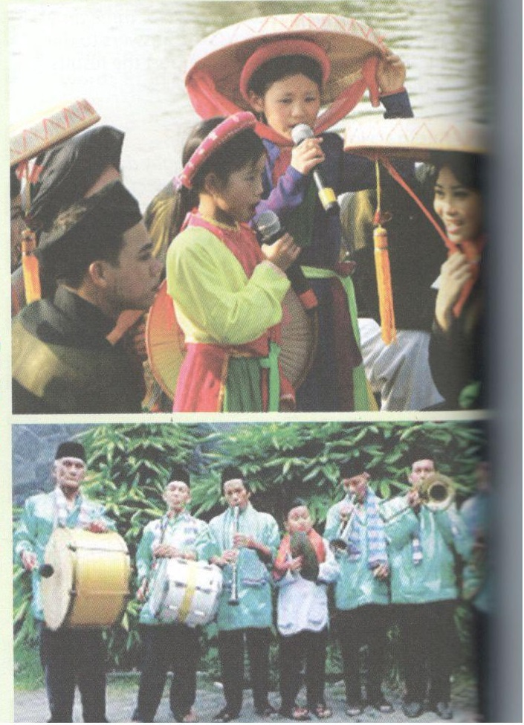
Nghiên cứu về một bài hát Quan Họ hoặc nhạc Dangdut. Suy nghĩ về những câu hỏi sau.
- Nó bắt nguồn từ đâu?
- Nó phổ biến đã bao lâu rồi?
- Sự ảnh hưởng của nó là gì?
- Bạn có thích nó không?
Trình bày kết quả của bạn với cả lớp.

